# МИНОБРНАУКИ РОССИИ

**САНКТ-ПЕТЕРБУРГСКИЙ ГОСУДАРСТВЕННЫЙ**

**ЭЛЕКТРОТЕХНИЧЕСКИЙ УНИВЕРСИТЕТ**

**«ЛЭТИ» ИМ. В.И. УЛЬЯНОВА (ЛЕНИНА)**

**Кафедра МО ЭВМ**

**КУРСОВАЯ РАБОТА**

**по дисциплине «Разработка приложений для мобильных платформ»**

# Тема: Пример на jetpack compose – приложение заметки

|  |  |  |
| --- | --- | --- |
|  |  |  |
| Студент гр. 7304 |  | Моторин Е.В. |

|  |  |  |
| --- | --- | --- |
| Студент гр. 7304 |  | Пэтайчук Н.Г. |

|  |  |  |
| --- | --- | --- |
| Студент гр. 7304 |  | Шарапенков И.И. |

|  |  |  |
| --- | --- | --- |
| Преподаватель |  | Заславский М.М. |

Санкт-Петербург

2021

# ЗАДАНИЕ НА КУРСОВУЮ РАБОТУ

Студенты: Моторин Е.В., Пэтайчук Н.Г., Шарапенков И.И.

Группа: 7304

Тема работы: Пример на jetpack compose – приложение заметки

Исходные данные: Необходимо реализовать Android-приложение для ведения заметок с помощью инструмента создания нативного пользовательского интерфейса jetpack compose

Содержание пояснительной записки:

«Содержание», «Введение», «Сценарии использования», «Пользовательский интерфейс», «Модель данных», «Разработанное приложение», «Последовательность действий для осуществления сценариев использования», «Заключение», «Список использованных источников»

Предполагаемый объем пояснительной записки: Не менее 10 страниц.

Дата выдачи задания: 10.02.2021

Дата сдачи реферата: 12.04.2021

Дата защиты реферата: 12.04.2021

|  |  |  |
| --- | --- | --- |
| Студент гр. 7304 |  | Моторин Е.В. |

|  |  |  |
| --- | --- | --- |
| Студент гр. 7304 |  | Пэтайчук Н.Г. |

|  |  |  |
| --- | --- | --- |
| Студент гр. 7304 |  | Шарапенков И.И. |

|  |  |  |
| --- | --- | --- |
| Преподаватель |  | Заславский М.М. |

# АННОТАЦИЯ

В рамках курса по дисциплине «Разработка приложений для мобильных платформ» предусматривается разработка приложения для мобильной платформы под управлением операционной системы Android. Для разрабатываемого приложения была выбрана тема «Пример на jetpack compose – приложение заметки».

Исходный код и всю необходимую информацию по данному проекту можно найти по ссылке: https://github.com/moevm/adfmp1h21-notes

# SUMMARY

As part of the course on the discipline "Development of applications for mobile platforms" provides for the development of an application for a mobile platform running the Android operating system. For the developed application, the theme "Jetpack Compose example – Notes application" was chosen.

The source code and all the necessary information on this project can be found at the link: https://github.com/moevm/adfmp1h21-notes

# СОДЕРЖАНИЕ

ВВЕДЕНИЕ 5

1. СЦЕНАРИИ ИСПОЛЬЗОВАНИЯ 7

2. ПОЛЬЗОВАТЕЛЬСКИЙ ИНТЕРФЕЙС 10

2.1. Макет интерфейса с графом перехода 10

2.2. Целевые устройства 10

3. МОДЕЛЬ ДАННЫХ 11

3.1. Общая характеристика хранимых данных 11

3.2. Графическое представлением модели данных 12

4. РАЗРАБОТАННОЕ ПРИЛОЖЕНИЕ 13

4.1. Краткое описание 13

4.2. Схема архитектуры 13

4.3. Использованные технологии (внешние) 13

4.4. Использованные модули\системные библиотеки платформы 14

4.5. Стратегия для обеспечения кроссплатформенности приложения 14

4.6. Ссылка на приложение 14

5. ПОСЛЕДОВАТЕЛЬНОСТЬ ДЕЙСТВИЙ ДЛЯ ОСУЩЕСТВЛЕНИЯ СЦЕНАРИЕВ ИСПОЛЬЗОВАНИЯ 15

5.1. Измерение последовательности действий для осуществления сценариев использования 15

5.2. Пути сокращения последовательности 21

ЗАКЛЮЧЕНИЕ 23

СПИСОК ИСПОЛЬЗОВАННЫХ ИСТОЧНИКОВ 24

# ВВЕДЕНИЕ

К сожалению, человек не способен удержать все мысли в голове, и потому он может забыть в ходе дня список продуктов, которые необходимо купить, электронные почты своих коллег или, например, хорошую идею для стартапа либо для отдыха на выходных. Вследствие этого возникает мысль о создании приложения, куда можно было бы записать необходимую информацию или просто хорошие мысли, пришедшие в голову, чтобы их впоследствии не забыть и было место, где их можно найти.

Цель работы – создать приложение, которое позволит создавать заметки форме текста с заголовком либо в форме списка записей, с возможностью редактирования заголовков и содержания и удаления ненужных заметок.

Приложение разрабатывается для мобильных устройств на операционной системе Android, потому что:

* Жизнь современного человека не обходится без мобильного устройства;
* Мобильное устройство всегда находится под рукой, а значит пользователь может быстро сделать заметку до того, как он забудет связанную с ней мысль/информацию;
* Android – самая популярная ОС для мобильных устройств, то есть разрабатываемое приложение будет иметь больший охват пользователей;

# 1. СЦЕНАРИИ ИСПОЛЬЗОВАНИЯ

1. Сценарий использования «Добавить заметку»:
   1. Пользователь нажимает кнопку "Добавить заметку";
   2. Пользователь выбирает пункт "Заметка";
   3. Пользователь вводит название заметки;
   4. Пользователь вводит текст заметки;
   5. Пользователь нажимает кнопку "Сохранить";
   6. Пользователь переходит на экран со списком заметок;
2. Сценарий использования «Удалить заметку»:
   1. Пользователь нажимает на плитку удаляемой заметки;
   2. Пользователь нажимает на кнопку с изображением корзины;
   3. Пользователь нажимает кнопку "Удалить";
   4. Пользователь переходит на экран со списком заметок;
3. Сценарий использования «Редактировать заметку»:
   1. Пользователь нажимает на плитку редактируемой заметки;
   2. Пользователь нажимает на кнопку с изображением ручки;
   3. Пользователь редактирует название и/или текст заметки;
   4. Пользователь нажимает кнопку "Изменить заметку";
   5. Пользователь переходит на экран редактируемой заметки;
4. Сценарий использования «Добавить перечень с одним элементом»:
   1. Пользователь нажимает кнопку "Добавить перечень";
   2. Пользователь выбирает пункт "Перечень";
   3. Пользователь вводит название заметки и нажимает кнопу "Сохранить";
   4. Пользователь вводит название элемента и нажимает кнопку "Добавить";
   5. Пользователь переходит на страницу редактируемого перечня;
5. Сценарий использования «Добавление элемента в перечень»:
   1. Пользователь нажимает на плитку редактируемого перечня;
   2. Пользователь вводит название элемента перечня;
   3. Пользователь нажимает кнопку Enter на клавиатуре;
   4. Пользователь переходит на экран редактируемого перечня;
6. Сценарий использования «Редактирование элемента перечня»:
   1. Пользователь нажимает на плитку редактируемого перечня;
   2. Пользователь нажимает на изменяемый элемент;
   3. Пользователь нажимает на кнопку "Изменить";
   4. Пользователь редактирует название элемента;
   5. Пользователь нажимает на кнопку "Изменить";
   6. Пользователь переходит на экран редактируемого перечня;
7. Сценарий использования «Удаление элемента перечня»:
   1. Пользователь нажимает на плитку редактируемого перечня;
   2. Пользователь нажимает на удаляемый элемент;
   3. Пользователь нажимает на кнопку "Удалить";
   4. Пользователь нажимает на кнопку "Удалить";
   5. Пользователь переходит на экран редактируемого перечня;
8. Сценарий использования «Редактирование названия перечня»:
   1. Пользователь нажимает на плитку редактируемого перечня;
   2. Пользователь нажимает на кнопку с изображением ручки;
   3. Пользователь редактирует название перечня;
   4. Пользователь нажимает на кнопку "Изменить";
   5. Пользователь переходит на экран редактируемого перечня;
9. Сценарий использования «Удаление перечня»:
   1. Пользователь нажимает на плитку редактируемого перечня;
   2. Пользователь нажимает на кнопку с изображением корзины;
   3. Пользователь нажимает на кнопку "Удалить";
   4. Пользователь переходит на экран со списком заметок;

# ПОЛЬЗОВАТЕЛЬСКИЙ ИНТЕРФЕЙС

## Макет интерфейса с графом перехода

Граф переходов между экранными формами интерфейса приложения представлен на Рис. 1:

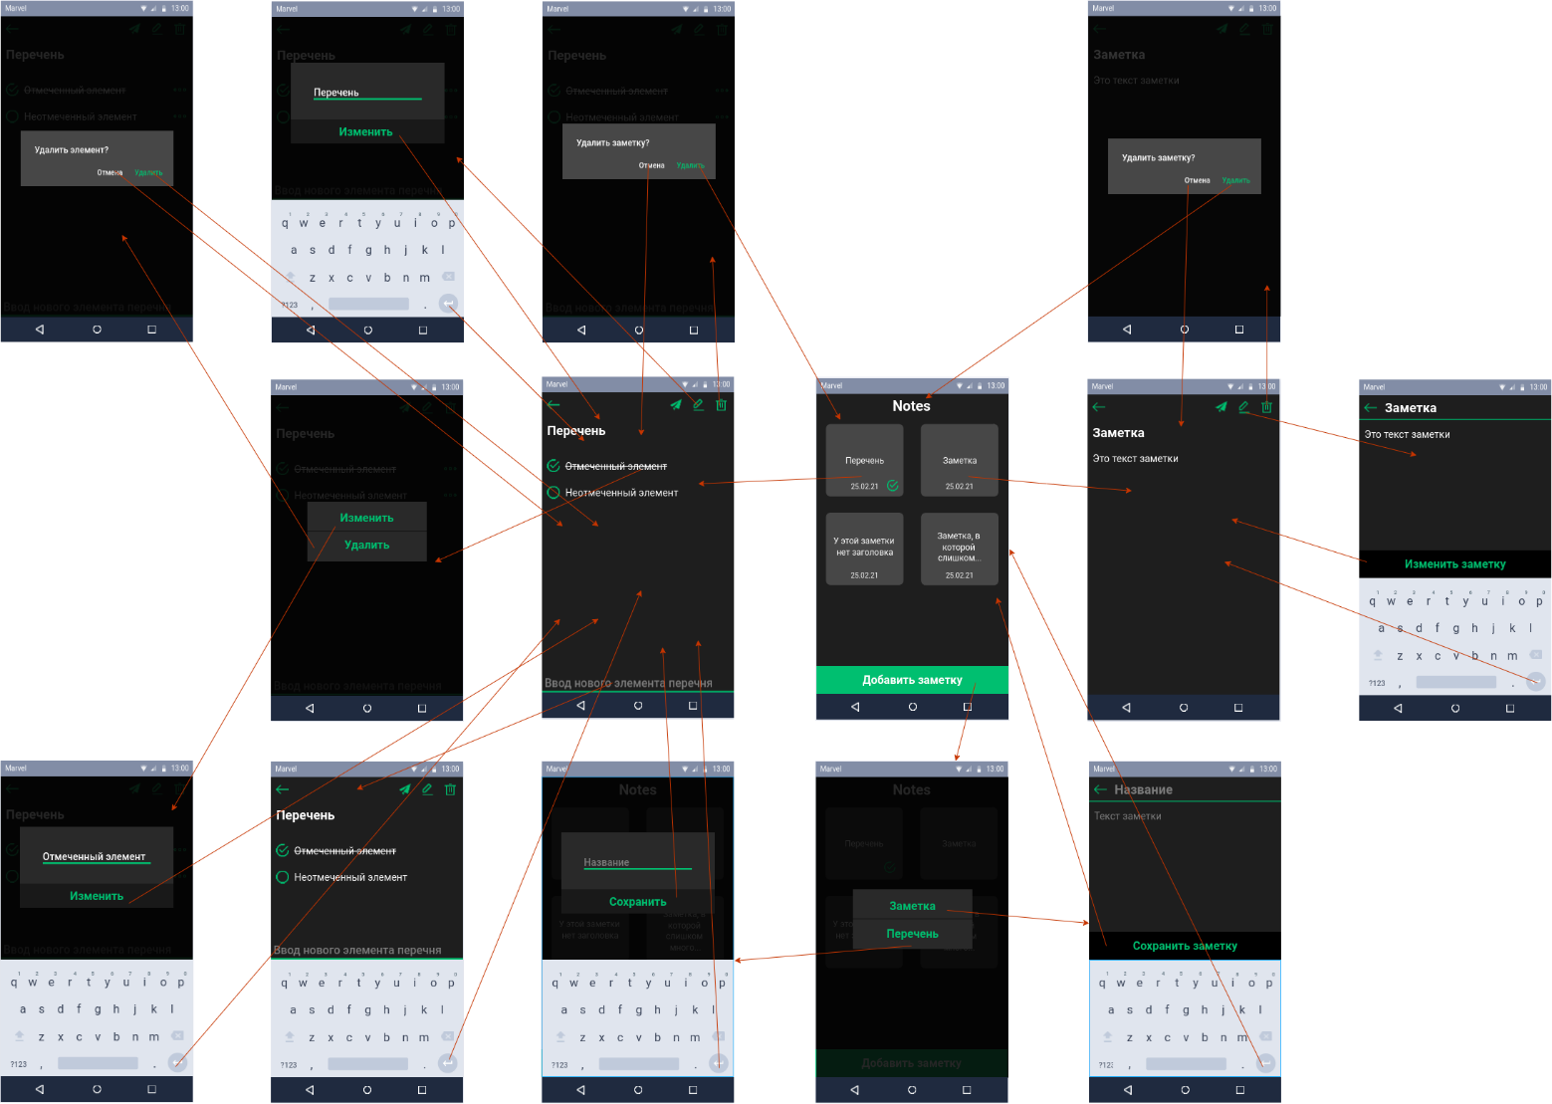

Рис.1 – Граф переходов между экранными формами

## 2.2. Целевые устройства

Целевые устройства – смартфоны под управлением OS Android. Минимальная версия операционной системы для работы приложения: Android 5.0 (Lollipop, API level 21).

# 3. МОДЕЛЬ ДАННЫХ

## 3.1. Общая характеристика хранимых данных

Для хранения данных, необходимых для работы приложения, используется 3 модели данных:

TextNote (

id: Long,

title: String,

text: String,

timeEdited: Long,

) – модель данных для хранения информации о текстовых заметках.

CheckableNote (

id: Long,

title: String,

timeCreated: Long

) – модель данных для хранения информации о заметках-перечнях.

CheckableItem (

id: Long,

noteId: Long,

text: String,

isChecked: Boolean

) – модель данных для хранения информации о элементах заметки-перечня.

## 3.2. Графическое представлением модели данных

Модель данных изображена на Рис 2.

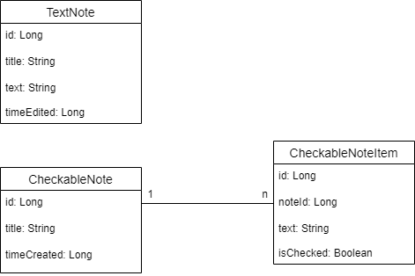

Рис. 2 – Модель данных приложения для заметок

# 4. РАЗРАБОТАННОЕ ПРИЛОЖЕНИЕ

## 4.1. Краткое описание

Мобильное приложения для создания, редактирования и удаления текстовых заметок, создания, редактирования и удаления перечней, создания, редактирования и удаления элементов в перечнях плюс отметки «завершённости» элементов перечня.

## 4.2. Схема архитектуры

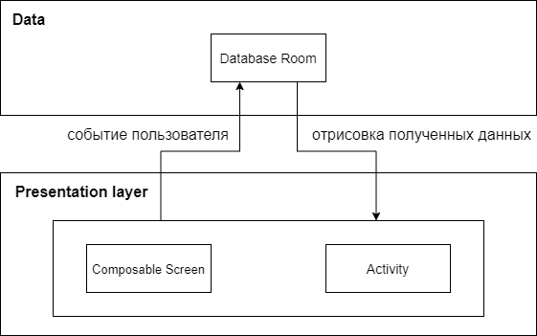

Рис.3 – Схема архитектуры

## 4.3. Использованные технологии (внешние)

* Jetpack Compose;
* Room;
* Mockito;
* JUnit;

## 4.4. Использованные модули\системные библиотеки платформы

* androidx.room:room-runtime;
* androidx.compose.ui:ui;
* androidx.compose.ui:ui-tooling;
* androidx.compose.foundation:foundation;
* androidx.constraintlayout:constraintlayout-compose;
* androidx.activity:activity-compose;
* androidx.compose.runtime:runtime-livedata;
* androidx.compose.runtime:runtime-rxjava2;
* androidx.ui:ui-foundation;
* junit:junit;
* org.mockito:mockito-core;

## 4.5. Стратегия для обеспечения кроссплатформенности приложения

Интерфейс приложения заметок написан с помощью Jetpack Compose, благодаря чему его можно переиспользовать с незначительными доработками на Desktop JVM. Слой данных приложения в свою очередь написан на языке Kotlin, и с использованием Kotlin Multiplatform его можно сделать мультиплатформенным.

## 4.6. Ссылка на приложение

https://github.com/moevm/adfmp1h21-notes – github-репозиторий приложения.

# ПОСЛЕДОВАТЕЛЬНОСТЬ ДЕЙСТВИЙ ДЛЯ ОСУЩЕСТВЛЕНИЯ СЦЕНАРИЕВ ИСПОЛЬЗОВАНИЯ

## 5.1. Измерение последовательности действий для осуществления сценариев использования

Результаты подсчета последовательности действий для осуществления сценариев использования представлены в Таблице 1.

|  |  |  |  |  |  |  |  |  |  |
| --- | --- | --- | --- | --- | --- | --- | --- | --- | --- |
| **Действие** | **Добавить заметку** | **Удалить заметку** | **Редактировать заметку** | **Добавить перечень с одним элементом** | **Добавление элемента в перечень** | **Редактирование элемента перечня** | **Удаление элемента перечня** | **Редактирование названия перечня** | **Удаление перечня** |
| Клик | 5 | 2 | 4 | 5 | 2 | 5 | 4 | 4 | 2 |
| Долгий клик | 0 | 1 | 1 | 0 | 0 | 0 | 0 | 0 | 1 |
| Ввод текста | 2 | 0 | 2 | 2 | 1 | 1 | 0 | 1 | 0 |
| Всего | 7 | 3 | 7 | 7 | 3 | 6 | 4 | 5 | 3 |

Таблица 1 – Таблица суммарного количества действий по вариантам использования

1. Сценарий использования «Добавить заметку»:

|  |  |  |  |
| --- | --- | --- | --- |
| **Клик** | **Долгий клик** | **Ввод текста** | **Всего** |
| 5 | 0 | 2 | 7 |

Таблица 2 – Число действий для добавления заметки

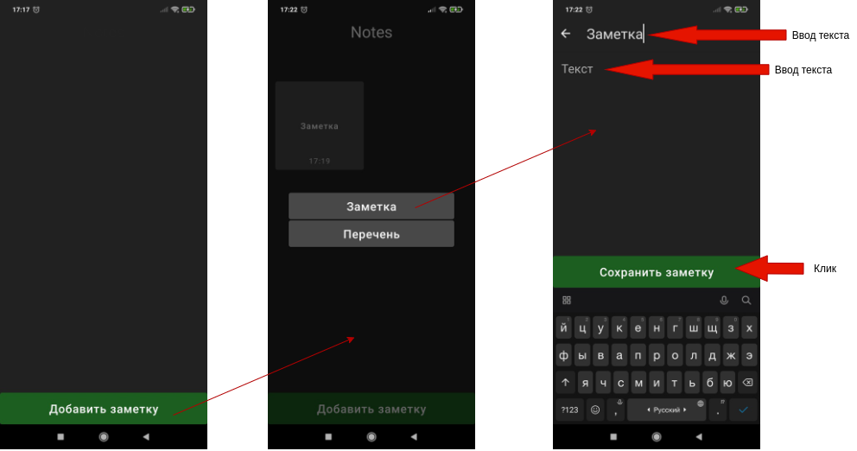

Рис. 4 – Действия при добавлении заметки

1. Сценарий использования «Удалить заметку»:

|  |  |  |  |
| --- | --- | --- | --- |
| **Клик** | **Долгий клик** | **Ввод текста** | **Всего** |
| 2 | 1 | 0 | 3 |

Таблица 3 – Число действий для удаления заметки

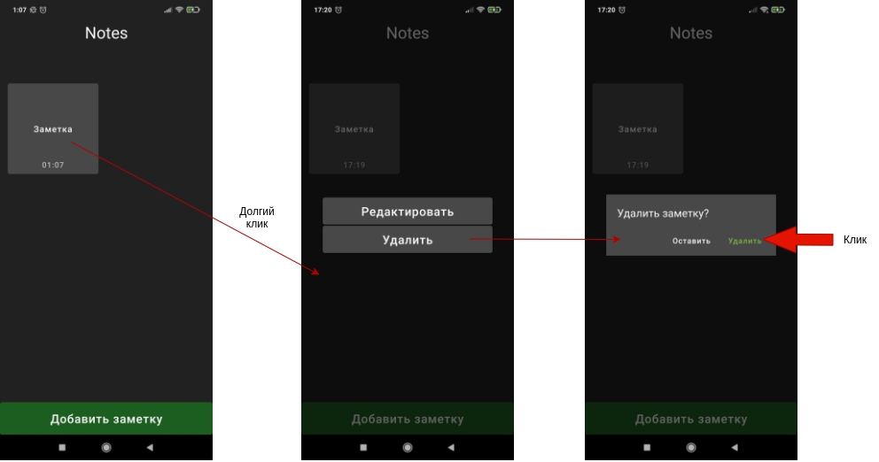

Рис. 5 – Действия при удалении заметки

1. Сценарий использования «Редактировать заметку»:

|  |  |  |  |
| --- | --- | --- | --- |
| **Клик** | **Долгий клик** | **Ввод текста** | **Всего** |
| 4 | 1 | 2 | 7 |

Таблица 2 – Число действий для редактирования заметки

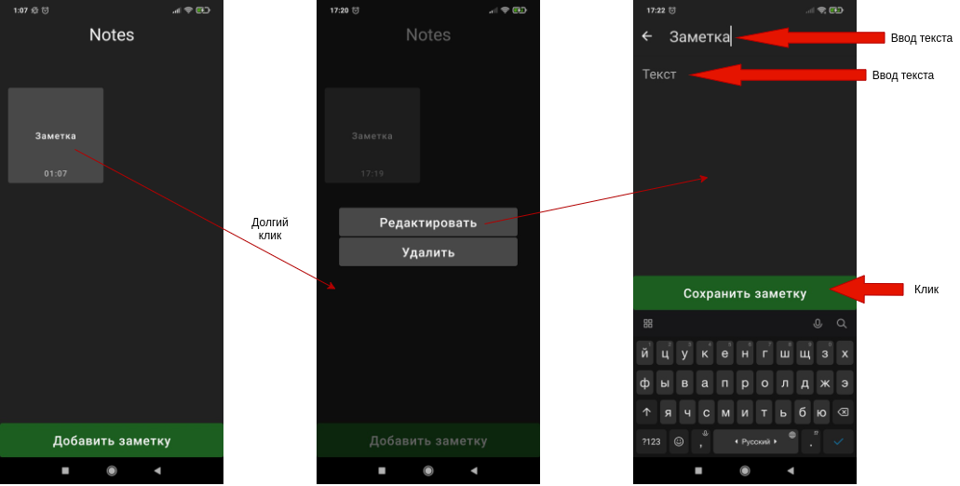

Рис. 6 – Действия при редактировании заметки

1. Сценарий использования «Добавить перечень с одним элементом»:

|  |  |  |  |
| --- | --- | --- | --- |
| **Клик** | **Долгий клик** | **Ввод текста** | **Всего** |
| 5 | 0 | 2 | 7 |

Таблица 5 – Число действий для добавления перечня с одним элементом

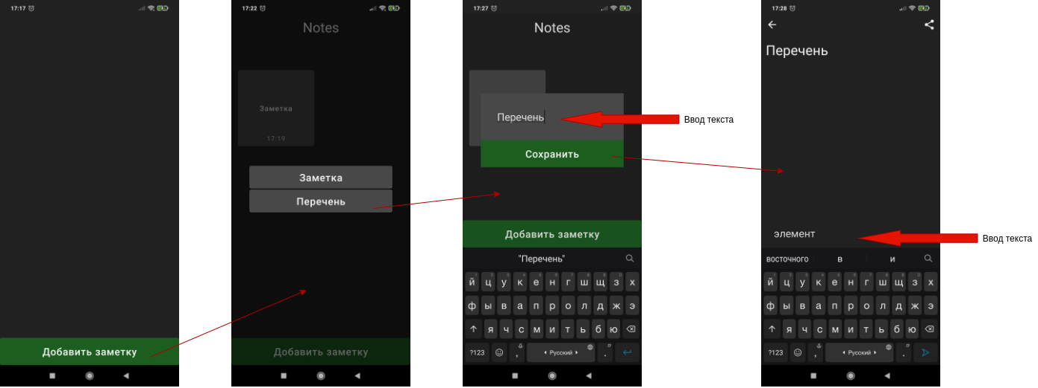

Рис. 7 – Действия при добавлении перечня с одним элементом

1. Сценарий использования «Добавление элемента в перечень»:

|  |  |  |  |
| --- | --- | --- | --- |
| **Клик** | **Долгий клик** | **Ввод текста** | **Всего** |
| 2 | 0 | 1 | 3 |

Таблица 6 – Число действий для добавления элемента в перечень

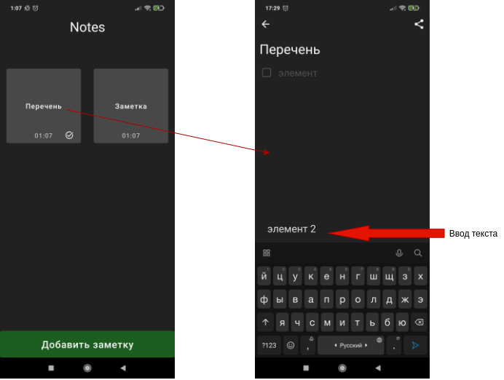

Рис. 8 – Действия при добавлении элемента в перечень

1. Сценарий использования «Редактирование элемента перечня»:

|  |  |  |  |
| --- | --- | --- | --- |
| **Клик** | **Долгий клик** | **Ввод текста** | **Всего** |
| 5 | 0 | 1 | 6 |

Таблица 7 – Число действий для редактирования элемента перечня

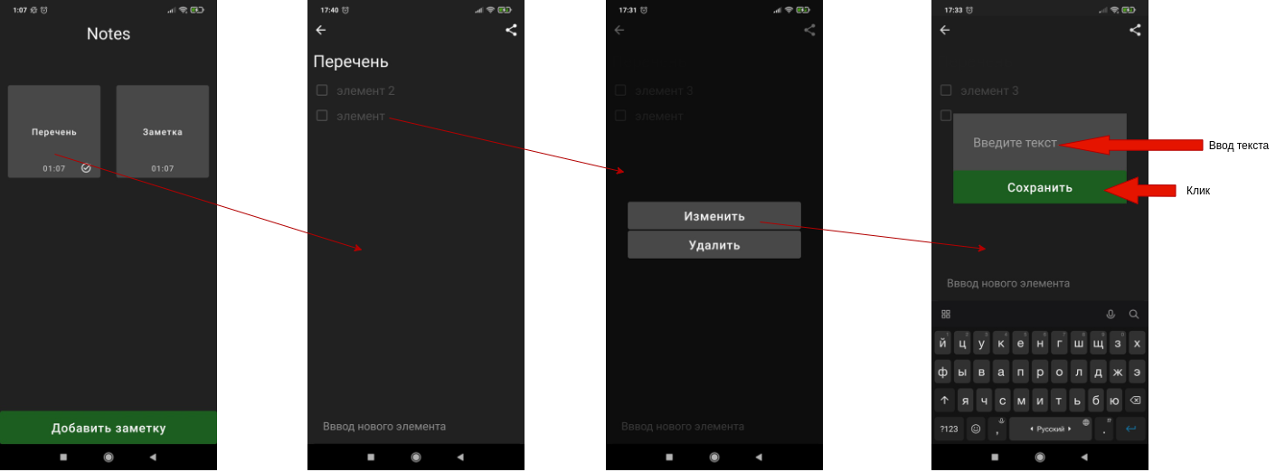

Рис. 9 – Действия при редактировании элемента перечня

1. Сценарий использования «Удаление элемента перечня»:

|  |  |  |  |
| --- | --- | --- | --- |
| **Клик** | **Долгий клик** | **Ввод текста** | **Всего** |
| 4 | 0 | 0 | 4 |

Таблица 8 – Число действий для удаления элемента перечня

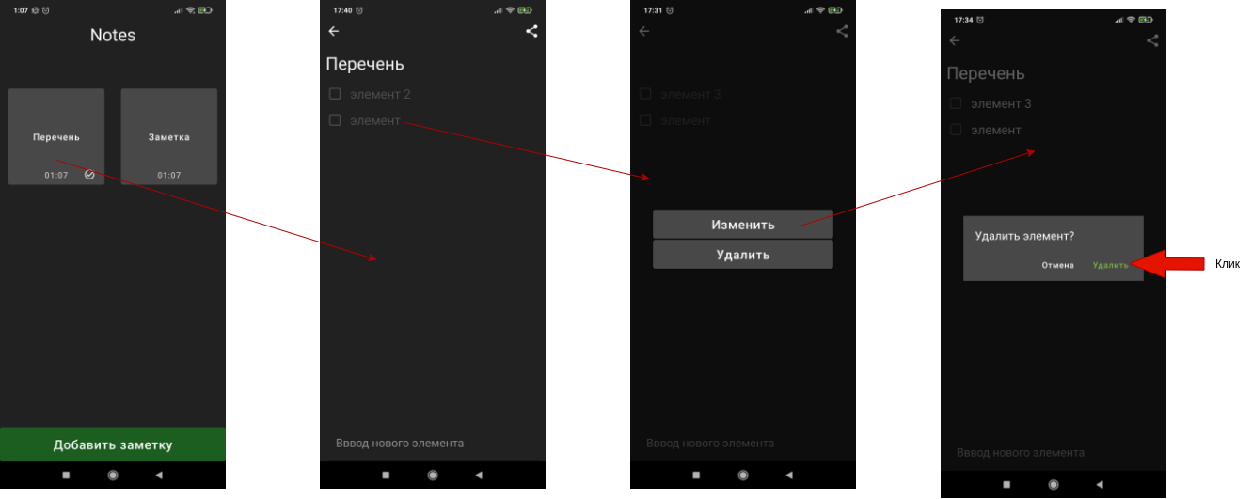

Рис. 10 – Действия при удалении элемента перечня

1. Сценарий использования «Редактирование названия перечня»:

|  |  |  |  |
| --- | --- | --- | --- |
| **Клик** | **Долгий клик** | **Ввод текста** | **Всего** |
| 4 | 0 | 1 | 5 |

Таблица 9 – Число действий для редактирования названия перечня

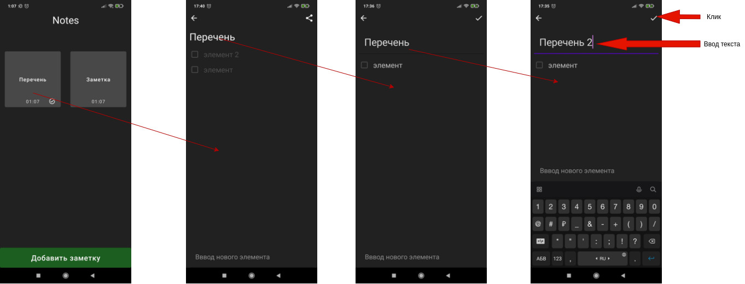

Рис. 11 – Действия при редактировании названия перечня

1. Сценарий использования «Удаление перечня»:

|  |  |  |  |
| --- | --- | --- | --- |
| **Клик** | **Долгий клик** | **Ввод текста** | **Всего** |
| 2 | 1 | 0 | 3 |

Таблица 10 – Число действий для удаления перечня

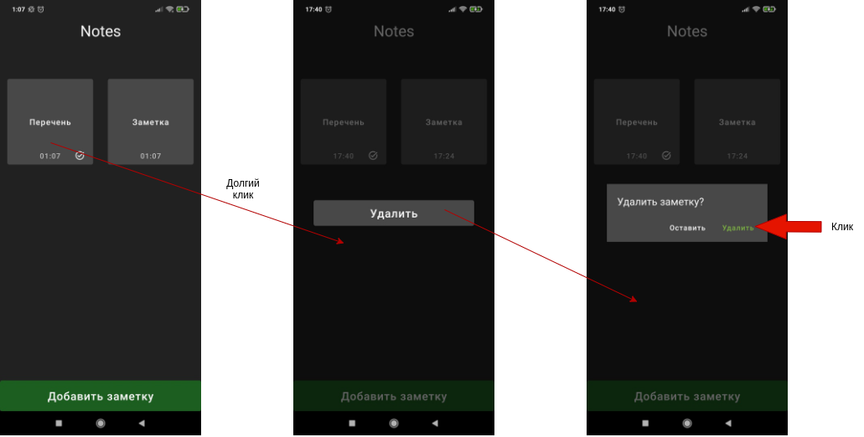

Рис. 12 – Действия для удаления перечня

## 5.2. Пути сокращения последовательности

* Удаление элементов в перечне можно совершать при помощи их свайпов влево/вправо.

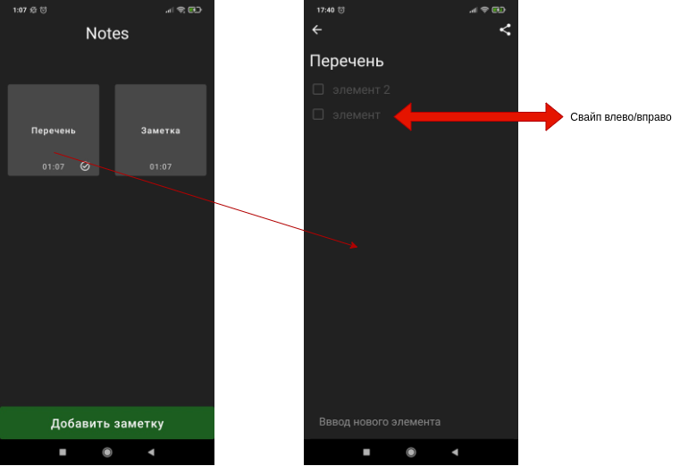

Рис. 13 – Удаление элементов перечня при помощи свайпов

* При удалении перечня вместо показа опций из одного варианта "Удалить" по долгому клику можно непосредственно назначить долгий клик на удаление перечня.

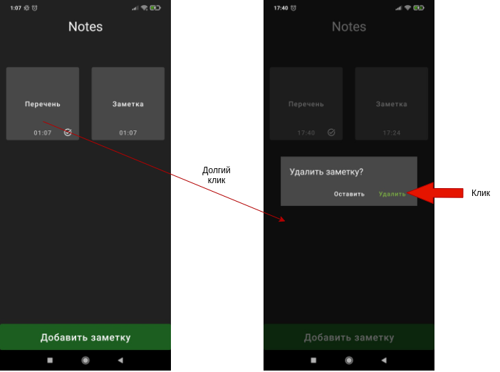

Рис. 14 – Удаление перечня

# ЗАКЛЮЧЕНИЕ

В ходе выполнения данной курсовой работы было разработано приложение под управлением OS Android с использованием jetpack compose, позволяющее создавать, редактировать и удалять заметки и перечни. Данное приложение обеспечивает возможность создания текстовых заметок, редактирования и удаления, а также возможность создания перечней, создания, редактирования и удаления элементов в перечнях плюс редактирования и удаления самих перечней.

Тем не менее, в качестве недостатков текущего решения можно отметить то, что для реализации вариантов использования используются не самые оптимальные последовательности действий. В частности, число действий на удаление элементов перечня можно сократить, если использовать для этого свайпы. Также в перечнях можно добавить функцию удаления отмеченных элементов, чтобы не удалять несколько элементов по отдельности, что на текущий момент присутствует в решении.

В дальнейшем планируется сократить последовательность действий для реализации вариантов использования, добавить возможность удаления отмеченных элементов в перечнях, добавить настройки цветовой темы и шрифтов приложения.

# СПИСОК ИСПОЛЬЗОВАННЫХ ИСТОЧНИКОВ

1. Jetpack Compose // URL: https://developer.android.com/jetpack/compose (дата обращения: 06.03.2021)
2. Room // URL: <https://developer.android.com/training/data-storage/room> (дата обращения: 07.03.2021)
3. Mockito // URL: https://site.mockito.org (дата обращения: 12.03.2021)
4. JUnit // URL: https://junit.org/junit5 (дата обращения: 12.03.2021)